# BAB III

**METODE PENELITIAN**

## Rancangan Penelitian

Rancangan penelitian ini menggunakan metode penelitian dan pengembangan atau *Research and Development* adalah metode penelitian yang digunakan untuk menghasilkan produk tertenu dan menguji keefektifan produk tersebut (Sugiyono, 2015:407). Peneliti memilih menggunakan metode *waterfall* untuk membuat aplikasi pendaftaran berbasis web di puskesmas kromengan, berikut alur penelitian :

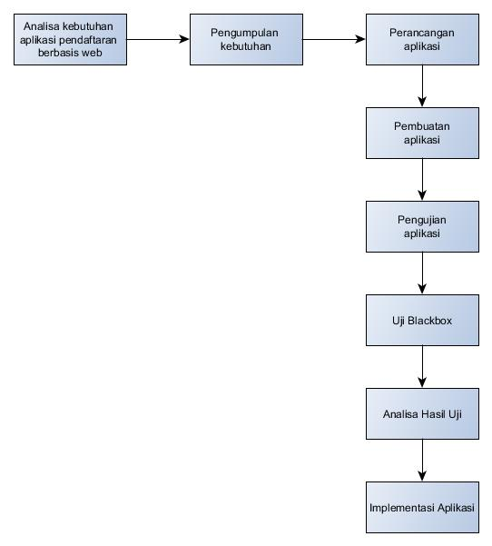

**Gambar 3.1 Rancangan Penelitian**

## Variabel Penelitian dan Definisi Operasional

1. **Variabel Penelitian**

Variabel adalah sesuatu yang digunakan sebagai ciri, sifat, atau ukuran yang dimiliki atau dapat oleh satuan penelitian tentang suatu konsep pengertian tertentu (Notoatmodjo, 2010). Variabel penelitian ini adalah aplikasi pendaftaran berbasis web.

1. **Definisi Operasional**

Definisi operasional diperlukan untuk membatasi ruang lingkup atau pengertian variable-variabel yang diamati/ diteliti. Definisi operasional juga bermanfaat untuk mengarahkan kepada pengukuran atau pengamatan terhadap variable yang bersangkutan serta pengembangan instrument (Notoatmodjo, 2010). Berikut merupakan definisi operasional dalam penelitian ini:

|  |  |  |  |
| --- | --- | --- | --- |
| Variabel | Definisi | Parameter | Alat Ukur |
| Aplikasi Pendaftaran Pasien Berbasis Web | Suatu aplikasi berbasis web yang digunakan untuk melakukan pendaftaran pasien yang memuat nomor Rekam Medis dan Identitas Sosial pasien. Dibuat menggunakan bahasa pemrograman PHP dan berjalan pada *localhost* | Uji *Black Box* | Lembar ceklis |
| Uji User | Kuisioner |

## Populasi dan Sampel

1. **Populasi**

Menurut Sugiyono,2015 populasi adalah wilayah generalisasi, obyek/subyek yang mempunyai kualitas dan karakteristik tertentu yang ditetapkan oleh peneliti untuk dipelajari dan kemudian ditarik kesimpulannya. Populasi pada penelitian ini adalah seluruh kunjungan pasien di puskesmas Kromengan.

1. **Sampel**

Sampel yang digunakan dalam penelitian ini adalah kunjungan pasien di Puskesmas Kromengan selama penelitian. Teknik pengambilan sampel menggungakan *Accidental Sampling* yaitu pengambilan sampel dilakukan secara kebetulan ada atau tersedia disuatu tempat sesuai konteks penelitian (Notoatmodjo, 2010).

1. **Instrumen**

Instrumen penelitian adalah alat-alat yang akan digunakan untuk pengumpulan data (Notoatmodjo, 2010). Dalam penelitian ini instrument yang akan digunakan adalah sebagai berikut:

1. Buku register, adalah buku yang digunakan untuk mencatat kunjungan pasien secara manual.
2. PC (Personal Computer)/Laptop, merupakan alat yang digunakan untuk menjalankan aplikasi pendaftaran pasien.
3. Lembar observasi, merupakan lembar yang digunakan untuk mencatat jumlah pasien yang tidak membawa KIB baik sebelum maupun sesudah adanya aplikasi pendaftaran.
4. Alat tulis, merupakan alat yang digunakan untuk mencatat data
5. Kuesioner, merupakan alat yang digunakan untuk mengmpulkan data
6. **Cara Pengumpulan Data**
7. Jenis data

Jenis data dalam penelitian ini adalah data kuantitatif, merupakan hasil dari uji *Black box* dan hasil kuisioner pada uji user..

1. Sumber data

Sumber data pada penelitian ini adalah :

1. Data Primer

Menurut Umi Narimawati,2008 adalah data yang berasal dari sumber asli atau pertama. Data ini tidak tersedia dalam bentuk terkompilasi ataupun dalam bentuk file-file. Data primer ini meliputi data hasil kuisioner pada pengujian user menggunakan uji *Technology Acceptance Model* (TAM) untuk menilai kemudahan dan kemanfaatan aplikasi tersebut dan lembar uji *Black box*.

1. Data sekunder

Menurut Umi Narimawati,2008 Data sekunder adalah data yang mengacu pada informasi yang dikumpulkan dari sumber yang telah ada. Sumber data sekunder adalah catatan atau dokumentasi perusahaan, publikasi pemerintah, analisis industri oleh media, situs Web, internet dan seterusnya. Data sekunder yang digunakan pada penelitian ini adalah laporan kunjungan pasien selama satu bulan.

1. Cara pengumpulan data

Cara pengumpulan data pada penelitian ini adalah dengan metode observasi. Observasi dilakukan untuk memperoleh data pembuatan dokumen baru untuk pasien lama yang tidak membawa KIB saat secara manual maupun dengan menggunakan aplikasi pendaftaran. Observasi akan dilakukan masing-masing selama dua hari.

Dari hasil observasi akan didapat hasil perbandingan pembuatan dokumen baru untuk pasien lama yang tidak membawa KIB saat secara manual dan setelah menggunakan aplikasi pendaftaran berbasis web.

## Metode Pengembangan Perangkat Lunak

Pengembangan aplikasi pendaftaran berbasis web untuk tempat pendaftaran pasien di Puskesmas Kromengan ini menggunakan metode *waterfall* merupakan metode pengembangan perangkat lunak yang sistematik dan sekuensial yang mulai pada tingkat dan kemajuan sistem pada analisis, desain, kode, test, dan pemeliharaan. Berikut ini adalah tahapan dari model *waterfall* (Roger S. Pressman, 2002:37)

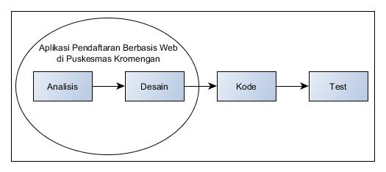

**Gambar 3.2 Model *Waterffall***

1. Analisis

Proses menganalisa dan pengumpulan kebutuhan sistem yang sesuai dengan domain informasi tingkah laku, unjuk kerja, dan antar muka (*interface*) yang diperlukan.

1. Desain

Dalam tahap ini peneliti akan merancang desain dan model aplikasi yang akan dikembangkan berdasarkan hasil analisis pengumpulan data sistem informasi di Puskesmas Kromengan. Berikut ini adalah desainaplikasi pendaftaran berbasis web :

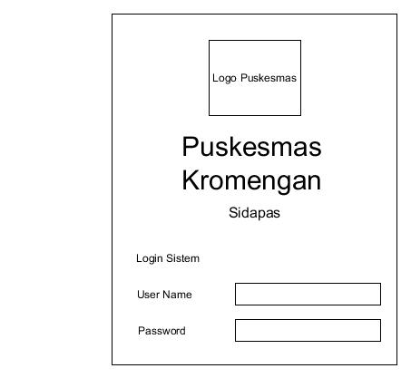

**Gambar 3.3**  Desain tampilan Login

Pada tampilan Login terdapat kolom username dan password yang digunakan untuk masuk kedalam aplikasi. Untuk masuk tekan enter

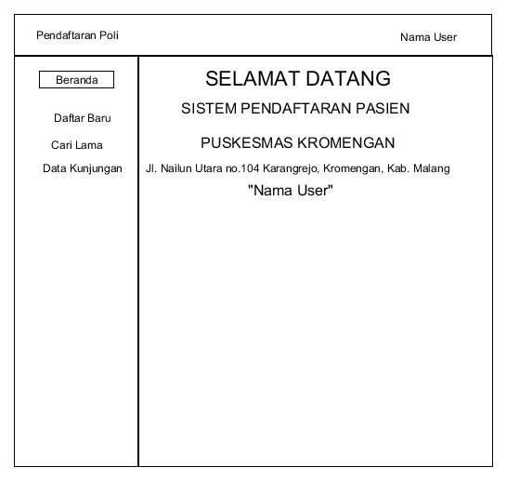

**Gambar 3.4** Desain tampilan beranda

Pada tampilan beranda terdapat tampian berisi selamat datang kedalam aplikasi, nama aplikasi, nama puskesmas, alamat puskesmas, dan nama user yang menggunakan.

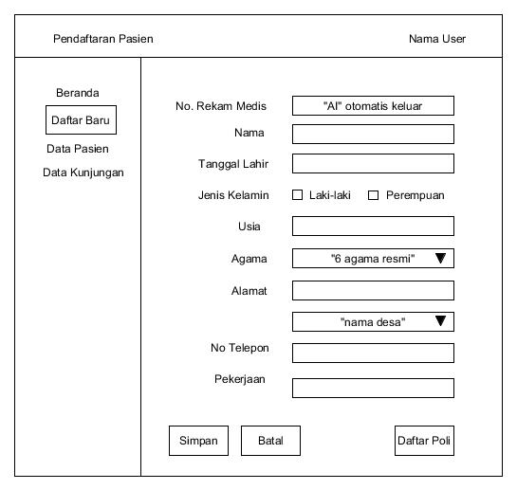

**Gambar 3.5**  Desain tampilan Pendaftaran Pasien

pada menu pendaftaran pasien petugas dapat memasukkan data sosial pasien seperti Nama, tanggal lahir, jenis kelamin, usia, agama, alamat, nomor telepon, dan pekerjaan.

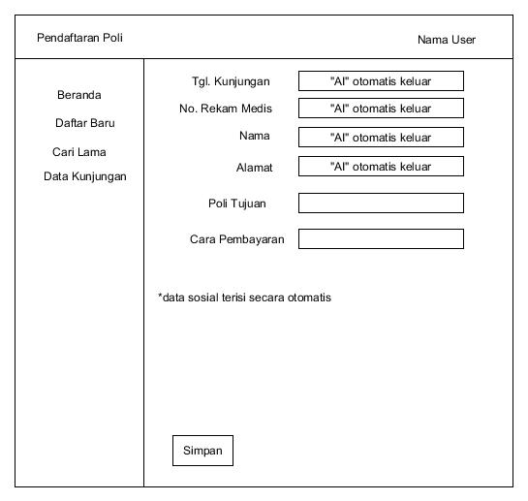

**Gambar 3.6**  Desain tampilan Pendaftaran Poli

Pada menu pendaftaran poli data sosial akan muncul secara otomatis sesuai yang diisikan di menu pendaftaran pasien. Selanjutnya ada pilihan poli tujuan serta cara pembayaran.

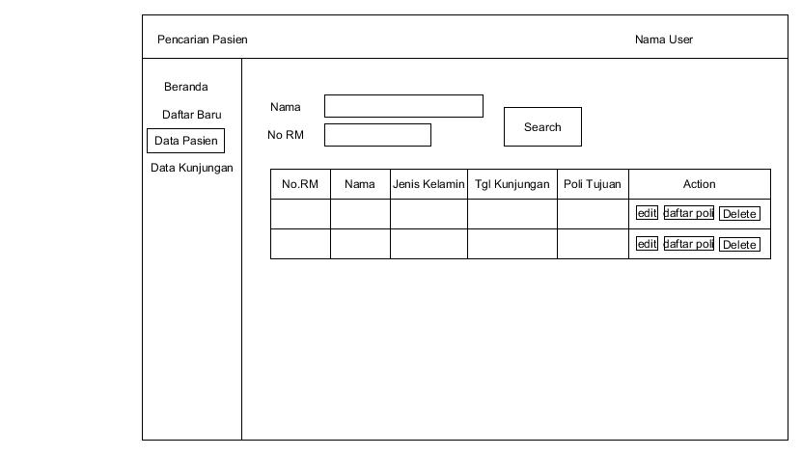

**Gambar 3.7** Desain tampilan Data Pasien

Pada menu data pasien ada tampilan tabel berisikan data pasien yang telah terdaftar di database. Terrdapat pula kolom search untuk mencari pasien sesuai *filter* yang dimasukkan. Di bagian kanan tabel terdapat kolom action yang terdapat tombol *edit*, daftar poli, dan *delete*.

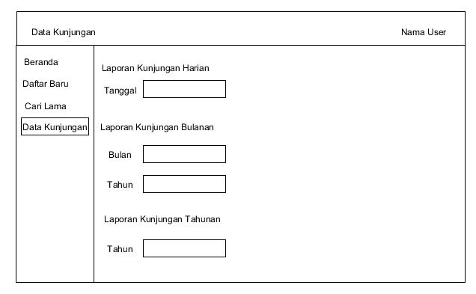

**Gambar 3.8**  Desain tampilan Data Kunjungan

Pada data kunjungan terdapat pilihan laporan kunjungan harian, bulanan dan tahunan.

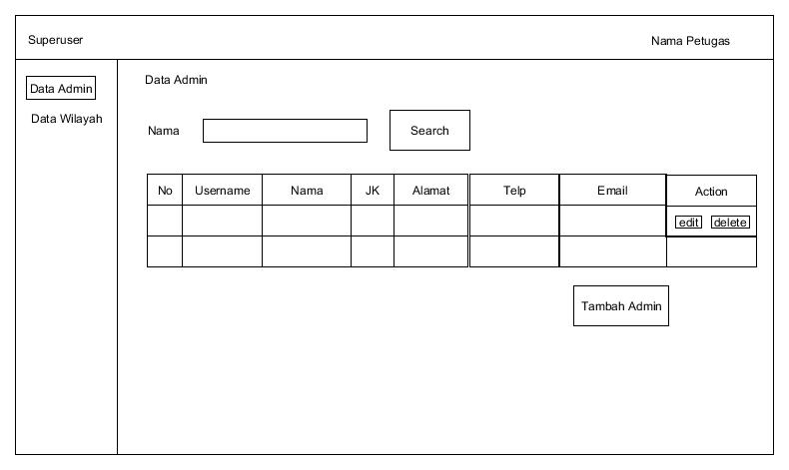

**Gambar 3.9**  Desain tampilan Data Admin

Pada menu data admin terdapat tabel berisi data admin yang terdaftar, serta pada bagian kanan tabel terdapat action yang berisi tombol *edit* dan *delete.*

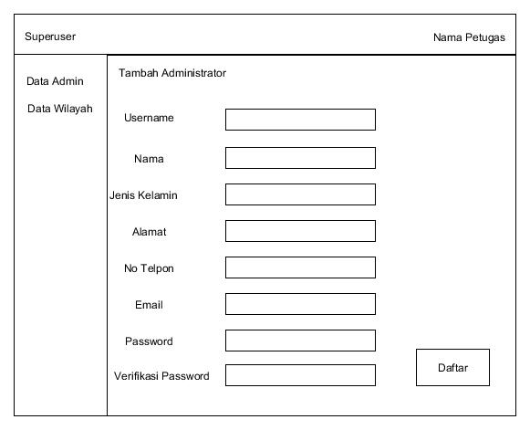

**Gambar 3.10** Desain tampilan Tambah Admin

pada menu tambah admin terdapat form untuk mendaftarkan admin baru.

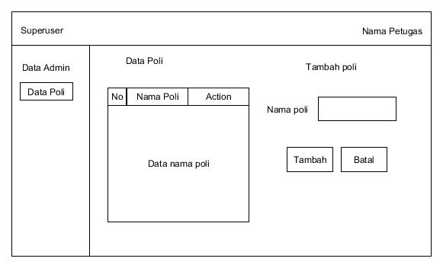

**Gambar 3.11** Desain tampilan Data Poli

Pada menu data poli terdapat tabel berisi poliklinik yang terdaftarn serta ada kolom untuk menambahkan poli baru.

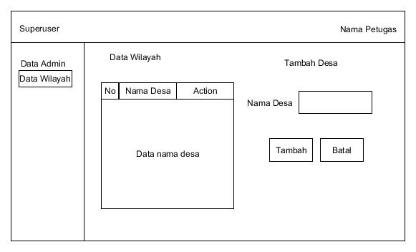

**Gambar 3.12** Desain tampilan data wilayah

Pada menu data wilayah terdapat tabel berisi nama desa yang terdaftarn serta ada kolom untuk menambahkan desa baru.

1. Kode

Pengkodean (*coding*) merupakan proses menerjemahkan desain ke dalam suatu bahasa yang bisa dimengerti oleh komputer.

## Teknik Pengolahan dan Analisis Data

1. **Teknik Pengolahan Data**
   1. Uji *Black Box*

Proses pengujian berfokus pada logika internal software, memastikan bahwa semua pernyataan sudah diuji, dan pada eksternal fungsional, yaitu mengarahkan pangujian untuk menemukan kesalahan-kesalahan dan memastikan bahwa input yang dibatasi akan memberikan hasil actual yang sesuai dengan hasil yang dibutuhkan. Pada penelitian ini peneliti akan menggunakan teknik *black box* untuk menguji fitur-fitur dalam sistem yang telah di buat.

Teknik pengolahan data menggunakan *Black Box* sebagai berikut :

1. *Equivalence Partitioning*

Merupakan metode *black box* testing yang membagi domain masukan dari suatu program ke dalam kelas-kelas data, dimana tes cases dapat diturunkan. *Equivalence partitioning*  berdasarkan pada premis masukan dan keluaran dari suatu komponen yang dipartisi ke dalam kelas – kelas, menurut spesifikasi dari komponen tersebut, yang akan diperlakukan sama (ekuivalen) oleh komponen tersebut. Dapat juga diasumsikan bahwa masukan yang sama akan menghasilkan respon yang sama pula. Analisa partisi pada *Equivalence Black box* :

1. *Tester* menyediakan suatu model komponen yang dites yang merupakan partisi dari nilai masukan dan keluaran komponen.
2. Masukan dan keluaran dibuat dari spesifikasi dari tingkah laku komponen.
3. Partisi adalah sekumpulan nilai, yang dipilih dengan suatu cara dimana semua nilai di dalam partisi, diharapkan untuk diperlakukan dengan cara yang sama.
4. Partisi untuk nilai valid dan tidak valid harus di tentukan.
5. Statistik Deskriptif

Statistik deskriptif dapat digunakan untuk menganalisis data dengan mendeskripsikan atau menggambarkan data yang telah terkumpul sebagaimana adanya tanpa bermaksud membuat kesimpulan yang berlaku untuk umum atau generalisasi (Sugiyono, 2015:147). Dalam operasionalisasi variabel ini dalam bentuk kuesioner yang memenuhi pernyataan-pernyataan tipe skala likert. Skala likert digunakan untuk mengukur sikap, pendapat dan persepsi seseorang atau sekelompok orang tentang fenomena sosial (Sugiyono (2015:93)).

Dalam penelitian ini, pengukuran terhadap item-item penilaian TAM menggunakan skala likert 4 poin. Dalam penelitian ini skala kategori tengah atau netral ditiadakan dengan maksud menghindari pendapat bias. Menurut Widhiarso (2010:2) skor skala yang menyediakan kategori tengah dengan yang tidak memiliki kategori tengah, tidak memiliki perbedaan yang berarti, dimana reliabilitas pengukuran dan validitas butir tidak mengalami perbedaan, yang berbeda adalah varian skor. Adapun interval penilaian skala likert sebagai berikut :

* 0% - 24,99% : Sangat tidak setuju
* 25% - 49,99% : Tidak setuju
* 50% - 74,99% : Setuju
* 75% - 100% : Sangat Setuju

1. **Analisis Data**

Pada bagian analisis data akan dibahas tentang deskripsi dan analisis dari aplikasi pendaftaran Web. Analisis didasarkan pada hasil kuesioner kepada petugas rekam medis. Analisis hasil pengolahan kuesioner akan disajikan dan dijelaskan secara deskriptif

## Jadwal Penelitian

1. **Lokasi Penelitian**

Penelitian ini dilaksanakan di Puskemas Kormengan Kabupaten Malang

1. **Waktu penelitian**

Berikut rencana penelitian ini :

**Tabel 3.1** Jadwal Penelitian

|  |  |  |  |  |  |  |  |  |
| --- | --- | --- | --- | --- | --- | --- | --- | --- |
| **Waktu**  **Kegiatana** | **2017** | | | | | **2018** | | |
| **Agust** | **Sept** | **Okt** | **Nov** | **Des** | **Jan** | **Feb** | **Mei** |
| Identifikasi masalah |  |  |  |  |  |  |  |  |
| Pengajuan judul |  |  |  |  |  |  |  |  |
| Pembuatan proposal |  |  |  |  |  |  |  |  |
| Seminar proposal |  |  |  |  |  |  |  |  |
| Pengurusan izin |  |  |  |  |  |  |  |  |
| Pengambilan data |  |  |  |  |  |  |  |  |
| Pengolahan data hasil penelitian |  |  |  |  |  |  |  |  |
| Analisa data |  |  |  |  |  |  |  |  |
| Penyusunan laporan penelitia |  |  |  |  |  |  |  |  |
| Seminar hasil penelitian |  |  |  |  |  |  |  |  |